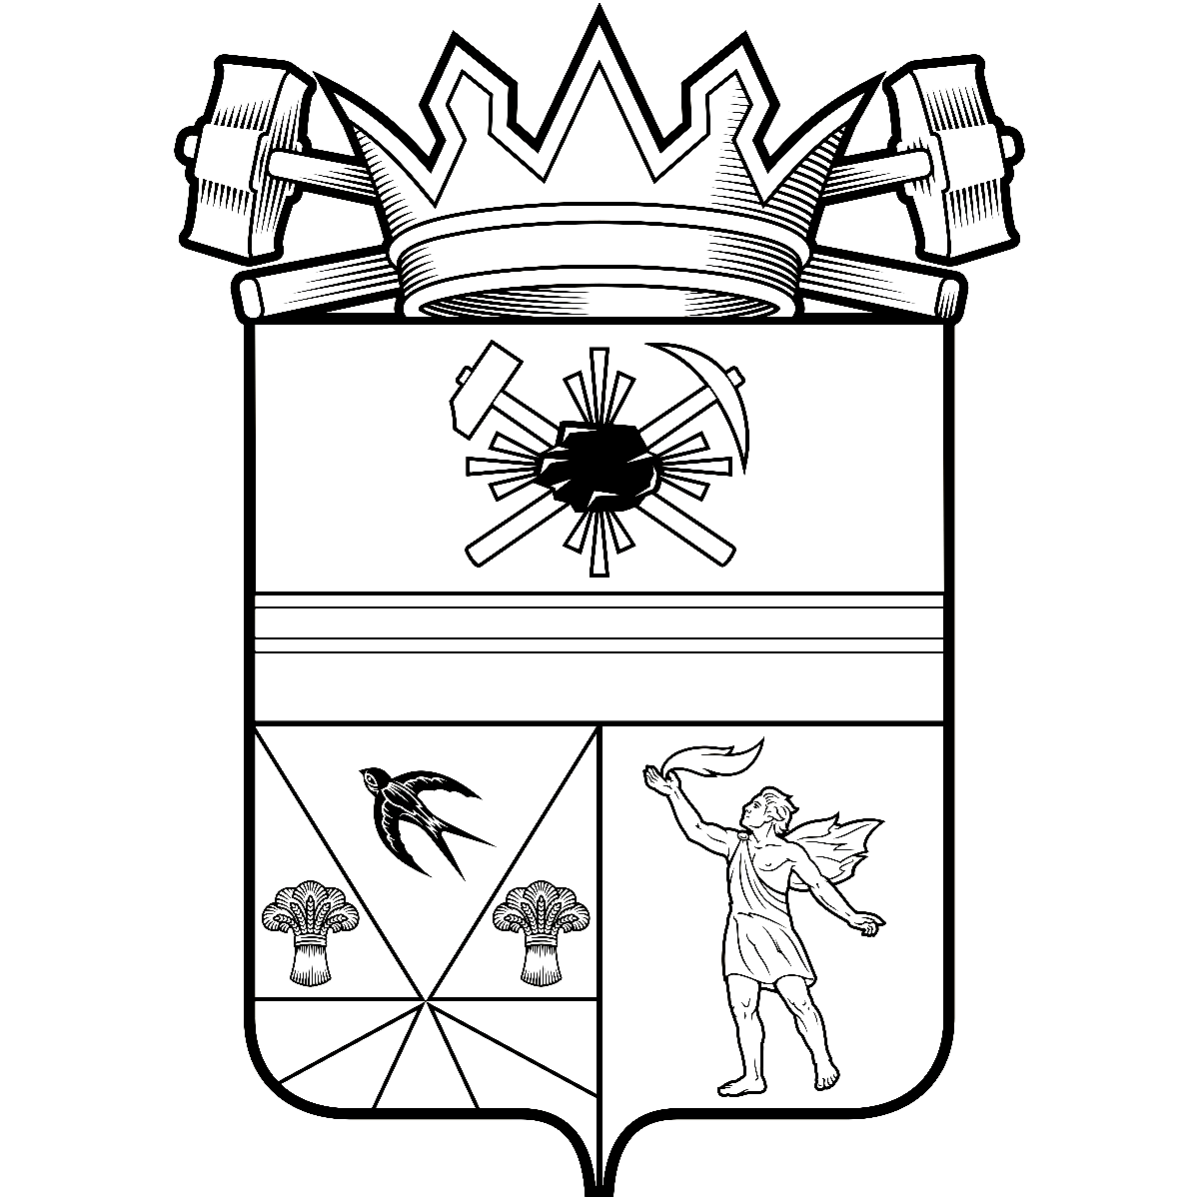

КЕМЕРОВСКАЯ ОБЛАСТЬ – КУЗБАСС

администрация ЛЕНИНСК-КУЗНЕЦКОГО
МУНИЦИПАЛЬНОГО ОКРУГА
постановление
 |  | от | 01.09.2025 | № | 2282
г. Ленинск-Кузнецкий
О внесении изменений в постановление администрации
Ленинск-Кузнецкого муниципального округа от 21.03.2025
№ 556 «Об утверждении муниципальной программы
Ленинск-Кузнецкого муниципального округа
«Формирование современной городской среды
муниципального образования Ленинск-Кузнецкий
муниципальный округ» на 2025-2030 годы»
В соответствии со статьей 16 Федерального закона от 06.10.2003 № 131-ФЗ «Об общих принципах организации местного самоуправления в Российской Федерации», Уставом муниципального образования Ленинск-Кузнецкий муниципальный округ Кемеровской области – Кузбасса, в целях повышения уровня благоустройства территории муниципального образования Ленинск-Кузнецкий муниципальный округ, развития благоприятных, комфортных и безопасных условий для проживания населения п о с т а н о в л я ю:
1. Внести изменения в муниципальную программу Ленинск-Кузнецкого муниципального округа «Формирование современной городской среды муниципального образования Ленинск-Кузнецкий муниципальный округ» на 2025-2030 годы, утвержденную постановлением администрации Ленинск-Кузнецкого муниципального округа от 21.03.2025 № 556 «Об утверждении муниципальной программы Ленинск-Кузнецкого муниципального округа «Формирование современной городской среды муниципального образования Ленинск-Кузнецкий муниципальный округ» на 2025-2030 годы» (в редакции постановления от 23.06.2025 № 1541):
1.1. В паспорте муниципальной программы Ленинск-Кузнецкого муниципального округа «Формирование современной городской среды муниципального образования Ленинск-Кузнецкий муниципальный округ» на 2025-2030 годы позицию «Объемы и источники финансирования Программы» изложить в следующей редакции:
«
Объемы и источники финансирования Программы | Общий объем финансирования Программы составит 208 694,9 тыс. руб., в том числе:  по годам реализации:  2025 год – 138 344,3 тыс. руб.,  2026 год – 35 865,0 тыс. руб.,  2027 год – 34 485,6 тыс. руб.,  2028 год – 0,0 тыс. руб.,  2029 год – 0,0 тыс. руб.,  2030 год – 0,0 тыс. руб.;  по источникам финансирования:  1) 171 761,0 тыс. руб. средства федерального бюджета, в том числе по годам реализации:  2025 год – 117 272,4 тыс. руб.,  2026 год – 28 727,9 тыс. руб.,  2027 год – 25 760,7 тыс. руб.,  2028 год – 0,0 тыс. руб.,  2029 год – 0,0 тыс. руб.,  2030 год – 0,0 тыс. руб.;  2) 10 887,3 тыс. руб. средства областного бюджета, в том числе по годам реализации:  2025 год – 2 060,4 тыс. руб.,  2026 год – 3 550,6 тыс. руб.,  2027 год – 5 276,3 тыс. руб.,  2028 год – 0,0 тыс. руб.,  2029 год – 0,0 тыс. руб.,  2030 год – 0,0 тыс. руб.;  3) 26 046,6 тыс. руб. средства бюджета Ленинск-Кузнецкого муниципального округа, в том числе по годам реализации:  2025 год – 19 011,5 тыс. руб.,  2026 год – 3 586,5 тыс. руб.,  2027 год – 3 448,6 тыс. руб.,  2028 год – 0,0 тыс. руб.,  2029 год – 0,0 тыс. руб.,  2030 год – 0,0 тыс. руб.
».
1.2. Раздел 9 «Ресурсное обеспечение реализации Программы» изложить в новой редакции согласно приложению.

2. Разместить настоящее постановление на официальном сайте в информационно-телекоммуникационной сети «Интернет».
3. Опубликовать настоящее постановление в «Городской газете».
4. Контроль за исполнением постановления возложить на заместителя главы Ленинск-Кузнецкого муниципального округа по жилищно-коммунальному и дорожному комплексу Михайлову О.А.
5. Настоящее постановление вступает в силу после его официального опубликования.

Глава Ленинск-Кузнецкого  муниципального округа | Е.В. Никитин

Приложение
к постановлению администрации
Ленинск-Кузнецкого
муниципального округа
от |  | №

9. Ресурсное обеспечение реализации Программы

Наименование Программы, мероприятий | Исполнитель программного мероприятия | Источник финансирования | Объемы бюджетных ассигнований (тыс. рублей)
Наименование Программы, мероприятий | Исполнитель программного мероприятия | Источник финансирования | 2025 год | 2026 год | 2027 год | 2028 год | 2029 год | 2030 год
1 | 2 | 3 | 4 | 5 | 6 | 7 | 8 | 9
Муниципальная программа Ленинск-Кузнецкого муниципального округа «Формирование современной городской среды муниципального образования Ленинск-Кузнецкий муниципальный округ» на 2025-2030 годы |  | всего | 138 344,3 | 35 865,0 | 34 485,6 | 0,0 | 0,0 | 0,0
 |  | федеральный бюджет | 117 272,4 | 28 727,9 | 25 760,7 | 0,0 | 0,0 | 0,0
 |  | областной бюджет | 2 060,4 | 3 550,6 | 5 276,3 | 0,0 | 0,0 | 0,0
 |  | бюджет муниципального округа | 19 011,5 | 3 586,5 | 3 448,6 | 0,0 | 0,0 | 0,0
 | Управление жилищно-коммунального и дорожного комплекса администрации Ленинск-Кузнецкого муниципального округа | всего | 39 100,7 | 35 865,0 | 34 485,6 | 0,0 | 0,0 | 0,0
 |  | федеральный бюджет | 20 591,8 | 28 727,9 | 25 760,7 | 0,0 | 0,0 | 0,0
 |  | областной бюджет | 1 083,8 | 3 550,6 | 5 276,3 | 0,0 | 0,0 | 0,0
 |  | бюджет муниципального округа | 17 425,1 | 3 586,5 | 3 448,6 | 0,0 | 0,0 | 0,0
 | Управление культуры администрации Ленинск-Кузнецкого муниципального округа | всего | 99 243,6 | 0,0 | 0,0 | 0,0 | 0,0 | 0,0
 |  | федеральный бюджет | 96 680,6 | 0,0 | 0,0 | 0,0 | 0,0 | 0,0
 |  | областной бюджет | 976,6 | 0,0 | 0,0 | 0,0 | 0,0 | 0,0
 |  | бюджет муниципального округа | 1 586,4 | 0,0 | 0,0 | 0,0 | 0,0 | 0,0

1 | 2 | 3 | 4 | 5 | 6 | 7 | 8 | 9
1. Реализация программ формирования современной городской среды |  | всего | 33 424,7 | 35 865,0 | 34 485,6 | 0,0 | 0,0 | 0,0
 |  | федеральный бюджет | 20 591,8 | 28 727,9 | 25 760,7 | 0,0 | 0,0 | 0,0
 |  | областной бюджет | 1 083,8 | 3 550,6 | 5 276,3 | 0,0 | 0,0 | 0,0
 |  | бюджет муниципального округа | 11 749,1 | 3 586,5 | 3 448,6 | 0,0 | 0,0 | 0,0
1.1. Благоустройство общественной территории |  | всего | 33 424,7 | 35 865,0 | 34 485,6 | 0,0 | 0,0 | 0,0
1.1. Благоустройство общественной территории |  | федеральный бюджет | 20 591,8 | 28 727,9 | 25 760,7 | 0,0 | 0,0 | 0,0
1.1. Благоустройство общественной территории |  | областной бюджет | 1 083,8 | 3 550,6 | 5 276,3 | 0,0 | 0,0 | 0,0
1.1. Благоустройство общественной территории |  | бюджет муниципального округа | 11 749,1 | 3 586,5 | 3 448,6 | 0,0 | 0,0 | 0,0
1.1.1. Благоустройство сквера Памяти у часовни «Всех Скорбящих Радость», г.Ленинск-Кузнецкий | Управление жилищно-коммунального и дорожного комплекса администрации Ленинск-Кузнецкого муниципального округа | всего | 28 865,0 | 0,0 | 0,0 | 0,0 | 0,0 | 0,0
 |  | федеральный бюджет | 17 782,7 | 0,0 | 0,0 | 0,0 | 0,0 | 0,0
 |  | областной бюджет | 936,0 | 0,0 | 0,0 | 0,0 | 0,0 | 0,0
 |  | бюджет муниципального округа | 10 146,3 | 0,0 | 0,0 | 0,0 | 0,0 | 0,0
1.1.2. Благоустройство сквера по ул. Чкалова, между домами 3 и 6, п. Демьяновка | Управление жилищно-коммунального и дорожного комплекса администрации Ленинск-Кузнецкого муниципального округа | всего | 3 260,9 | 0,0 | 0,0 | 0,0 | 0,0 | 0,0
 |  | федеральный бюджет | 2 009,0 | 0,0 | 0,0 | 0,0 | 0,0 | 0,0
 |  | областной бюджет | 105,7 | 0,0 | 0,0 | 0,0 | 0,0 | 0,0
 |  | бюджет муниципального округа | 1 146,2 | 0,0 | 0,0 | 0,0 | 0,0 | 0,0
1.1.3. Благоустройство пешеходного тротуара по ул. Зорина, г. Ленинск-Кузнецкий | Управление жилищно-коммунального и дорожного комплекса администрации Ленинск-Кузнецкого муниципального округа | всего | 499,9 | 0,0 | 0,0 | 0,0 | 0,0 | 0,0
 |  | федеральный бюджет | 307,9 | 0,0 | 0,0 | 0,0 | 0,0 | 0,0
 |  | областной бюджет | 16,2 | 0,0 | 0,0 | 0,0 | 0,0 | 0,0
 |  | бюджет муниципального округа | 175,8 | 0,0 | 0,0 | 0,0 | 0,0 | 0,0
1 | 2 | 3 | 4 | 5 | 6 | 7 | 8 | 9
1.1.4. Благоустройство пешеходного тротуара по ул. Энгельса от д. 8 до д. 10, г. Ленинск-Кузнецкий | Управление жилищно-коммунального и дорожного комплекса администрации Ленинск-Кузнецкого муниципального округа | всего | 798,9 | 0,0 | 0,0 | 0,0 | 0,0 | 0,0
 |  | федеральный бюджет | 492,2 | 0,0 | 0,0 | 0,0 | 0,0 | 0,0
 |  | областной бюджет | 25,9 | 0,0 | 0,0 | 0,0 | 0,0 | 0,0
 |  | бюджет муниципального округа | 280,8 | 0,0 | 0,0 | 0,0 | 0,0 | 0,0
1.1.5. Благоустройство территории, прилегающей к многоквартирному дому по ул. Ломоносова, д. 1а (1 этап), г. Ленинск-Кузнецкий | Управление жилищно-коммунального и дорожного комплекса администрации Ленинск-Кузнецкого муниципального округа | всего | 0,0 | 0,0 | 0,0 | 0,0 | 0,0 | 0,0
 |  | федеральный бюджет | 0,0 | 0,0 | 0,0 | 0,0 | 0,0 | 0,0
 |  | областной бюджет | 0,0 | 0,0 | 0,0 | 0,0 | 0,0 | 0,0
 |  | бюджет муниципального округа | 0,0 | 0,0 | 0,0 | 0,0 | 0,0 | 0,0
1.1.6. Благоустройство парка имени А.В.Суворова (4 этап), г. Полысаево | Управление жилищно-коммунального и дорожного комплекса администрации Ленинск-Кузнецкого муниципального округа | всего | 0,0 | 0,0 | 0,0 | 0,0 | 0,0 | 0,0
 |  | федеральный бюджет | 0,0 | 0,0 | 0,0 | 0,0 | 0,0 | 0,0
 |  | областной бюджет | 0,0 | 0,0 | 0,0 | 0,0 | 0,0 | 0,0
 |  | бюджет муниципального округа | 0,0 | 0,0 | 0,0 | 0,0 | 0,0 | 0,0
2. Создание комфортной городской среды в малых городах и исторических поселениях – победителях Всероссийского конкурса лучших проектов создания комфортной городской среды (Благоустройство территории, прилегающей к Дворцу культуры и искусства) | Управление культуры администрации Ленинск-Кузнецкого муниципального округа | всего | 98 643,6 | 0,0 | 0,0 | 0,0 | 0,0 | 0,0
 |  | федеральный бюджет | 96 680,6 | 0,0 | 0,0 | 0,0 | 0,0 | 0,0
 |  | областной бюджет | 976,6 | 0,0 | 0,0 | 0,0 | 0,0 | 0,0
 |  | бюджет муниципального округа | 986,4 | 0,0 | 0,0 | 0,0 | 0,0 | 0,0
1 | 2 | 3 | 4 | 5 | 6 | 7 | 8 | 9
3. Установка стелы «Город трудовой доблести» с благоустройством прилегающей территории |  | всего | 4 526,0 | 0,0 | 0,0 | 0,0 | 0,0 | 0,0
 |  | бюджет муниципального округа | 4 526,0 | 0,0 | 0,0 | 0,0 | 0,0 | 0,0
 | Управление жилищ-но-коммунального и дорожного комплекса администрации Ленинск-Кузнецкого муниципального округа | всего | 4 526,0 | 0,0 | 0,0 | 0,0 | 0,0 | 0,0
 |  | бюджет муниципального округа | 4 526,0 | 0,0 | 0,0 | 0,0 | 0,0 | 0,0
 | Управление культуры администрации Ленинск-Кузнецкого муниципального округа | всего | 0,0 | 0,0 | 0,0 | 0,0 | 0,0 | 0,0
 |  | бюджет муниципального округа | 0,0 | 0,0 | 0,0 | 0,0 | 0,0 | 0,0
4. Авторский надзор за выполнением работ по благоустройству территории, прилегающей к Дворцу культуры и искусства | Управление культуры администрации Ленинск-Кузнецкого муниципального округа | всего | 600,0 | 0,0 | 0,0 | 0,0 | 0,0 | 0,0
 |  | бюджет муниципального округа | 600,0 | 0,0 | 0,0 | 0,0 | 0,0 | 0,0
1 | 2 | 3 | 4 | 5 | 6 | 7 | 8 | 9
5. Прочие работы, связанные с благоустройством общественных территорий | Управление жилищ-но-коммунального и дорожного комплекса администрации Ленинск-Кузнецкого муниципального округа | всего | 1 150,0 | 0,0 | 0,0 | 0,0 | 0,0 | 0,0
 |  | бюджет муниципального округа | 1 150,0 | 0,0 | 0,0 | 0,0 | 0,0 | 0,0

Заместитель главы  Ленинск-Кузнецкого муниципального  округа по жилищно-коммунальному  и дорожному комплексу | О.А. Михайлова

